第一步: 将要下载的CORE文件放在工具软件目录的根目录下。

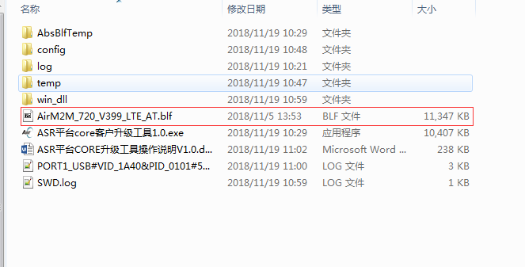

第二步：修改config目录下的param.ini文件。

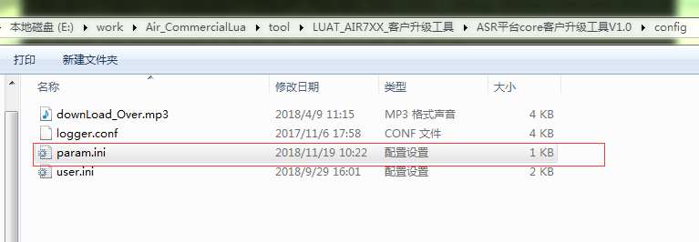

download_number 修改同时下载最大数

modleType 修改下载模块类型(720,720D.720H)，（注意不能填错！！！）

core 是第一步放入的core 名

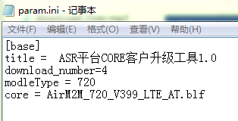

第三步：双击main.exe， 点击开始键进行下载，下载需要给模块重新上电

